**恢复（安装）和备份系统镜像**

需要两个软件 SD Card Formatter 和Win32DiskImager

一、恢复（安装）系统镜像

1.插入SD卡，使用SD Card Formatter格式化

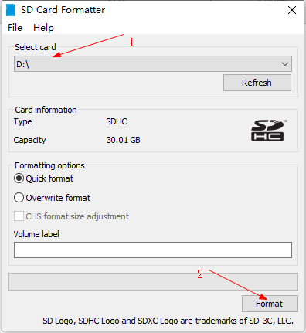

2. Win32DiskImager写入镜像文件，该文件我已裁剪好，可以作为系统最初的母版，位于\code\image。

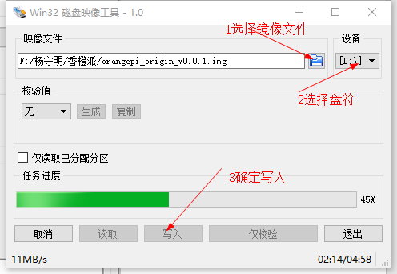

二、备份系统镜像

当系统开发调试完成后或者需要阶段性备份系统，将SD卡插到Windows电脑。新建txt文本，并重命名后缀为.img，如test.img。在Win32Diskimager上选中这个空白文件，勾选“仅读取已分配分区”，点击读取，确认覆盖即可。

